**COLEGIO EMILIA RIQUELME**

**ÁREA DE HUMANIDADES, LENGUA CASTELLANA**

**DOCENTE: MARIA ISABEL MAZO ARANGO**

**GUÍAS DE APRENDIZAJE EN CASA. SEMANA DEL 30 DE JUNIO AL 3 DE JULIO DE 2020**

**PARA TENER EN CUENTA…**

**Recuerda que cada día al iniciar el encuentro, realizaré un saludo por WhatsApp para dar la agenda (que es la misma que está en este taller) y las indicaciones necesarias para continuar. Recuerda en lo posible realizar tus actividades directamente en el libro o en el cuaderno para hacer uso de esta inversión que hicieron nuestros padres.**

**Si por alguna razón no puedes comunicarte en el momento del encuentro, puedes preguntar tus dudas a través del WhatsApp o al correo más adelante.**

**Recuerda que el horario de actividades académicas es de 7 a 2:30, de lunes a viernes. Después de ese horario deberás esperar hasta que tenga disponibilidad de tiempo para solucionar las inquietudes.**

***“EN EL CIELO Y EN LA TIERRA LO QUE VALE ES EL AMOR”***

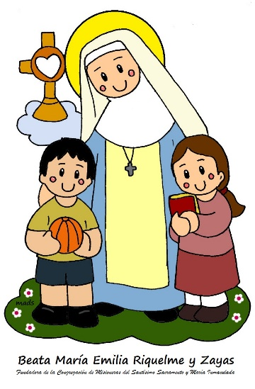

**FECHA: MIÉRCOLES 24 DE JUNIO (3Ra hora: 9:30-1O:30 p.m.)**

**El encuentro del día de hoy es sincrónico (asistido por videoconferencia)**

**TEMA: INICIO DE PERIODO, LENGUA Y SOCIEDAD.**

**DESARROLLO:**

* **Saludo por WhatsApp.**
* **Invitación a la videoconferencia.**
* **Lectura de la página 130 y actividad de la página 131.**
* **Realiza el dibujo del tercer periodo. Este deberá tener un poema al Covid-19 y un dibujo animado relacionado.**
* **Copia o pega los indicadores y temas del tercer periodo. (se encuentra al final del documento)**

**FECHA: JUEVES 25 DE JUNIO (4ta hora: 10:30-11:30 p.m.)**

**El encuentro del día de hoy es sincrónico (asistido por videoconferencia)**

**TEMA: LENGUA Y SOCIEDAD**

**DESARROLLO:**

* **Saludo por WhatsApp**
* **Invitación a la videoconferencia**
* **Profundización del tema. Páginas 131 y 132. Puntos 1, 2, 3 y 4.**

**FECHA: VIERNES 26 DE JUNIO (5ta hora: 12-1 p.m.)**

**Hoy nuestra clase es asincrónica (Classroom)**

**TEMA: ACTIVIDAD APLICATIVA DE LA SEMANA**

**DESARROLLO:**

* **Saludo por WhatsApp**
* **Publicación de la actividad aplicativa de la semana.**
* **Tener preparadas las fotos de la semana para adjuntarlas como evidencia**

**Recomendación de la semana:**

**Este mes se celebran los 210 años de la independencia de Colombia. Te invito para que realices el siguiente cuestionario sobre cien preguntas de Colombia. Invita a tu familia y disfruten un rato juntos.**

<https://www.youtube.com/watch?v=0ruLNz_lkPU>

|  |  |  |  |
| --- | --- | --- | --- |
| **Colegio**  **Emilia Riquelme** | | **Área: Lengua Castellana**  **Grado: 11° Periodo: 3**  **Docente: María Isabel Mazo A.** | **Intensidad semanal: 4 horas** |
| **PRODUCCIÓN TEXTUAL**  Desarrollo procesos de autocontrol y corrección lingüística en mi producción de textos orales y escritos.  **COMPRENSIÓN E INTERPRETACIÓN TEXTUAL**  Diseño un esquema de interpretación, teniendo en cuenta el tipo de texto, el tema, el interlocutor y la intención  Comunicativa.  **LITERATURA**  Comprendo en los textos que leo las dimensiones éticas, estéticas y filosóficas, entre otras, que se evidencian en ellos.  **MEDIOS DE COMUNICACIÓN Y OTROS SISTEMAS SIMBÓLICOS**  Analizo los mecanismos ideológicos que subyacen a la estructura de los medios de información masiva.  **ÉTICA DE LA COMUNICACIÓN**  Utilizo el diálogo y la argumentación para superar enfrentamientos y posiciones antagónicas. | | | **TEMAS**  Literatura universal: romanticismo y realismo  Literatura modernista  Las jergas profesionales y el lenguaje empresarial ***(Actividad transversal al proyecto de catedra de emprendimiento)***  Cátedra de la paz |
| **Estrategias de evaluación:** | Quices, seguimiento en el cuaderno, Pruebas de los Tres Editores, actividades en el libro, bimestral, trabajos en clase, producciones textuales, participación asertiva, coevaluación, autoevaluación, actitud en clase. | | |